# **I Laurentidas Invernal**

**MT-41580** - Web: <https://viaje.mt/uzyco>

**6 días y 5 noches**

Desde $1999 USD | CPL + 599 IMP

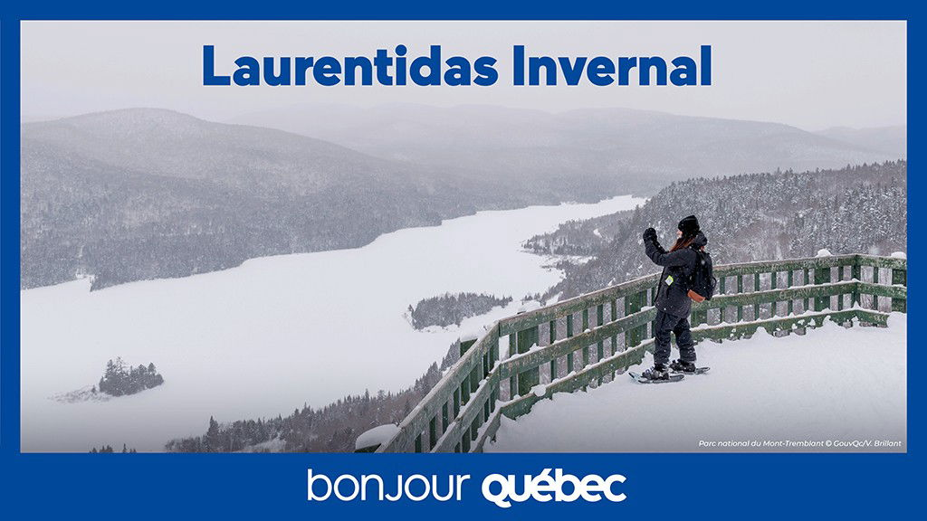

**Incluye vuelo con**

|  |
| --- |
|  |

#### **I SALIDAS**

Diarias hasta 30 Abril 2025

#### **I PAISES**

Canadá.

#### **I CIUDADES**

Montreal, Mont Tremblant.

#### **I ITINERARIO**

**DíA 1. CIUDAD DE MéXICO - MONTREAL**

Cita 3 horas antes en el aeropuerto de la ciudad de México para tomar el vuelo con destino a la ciudad de Montreal. Traslado al hotel, resto del día libre. Alojamiento.

**DíA 2. MONTREAL- MONT TREMBLANT**

Desayuno. A la hora indicada cita en lobby del hotel. Nos dirigiremos al pintoresco Resort de Mont-Tremblant, en las Laurentidas. A la llegada realizaremos una visita guiada por el resort. La cual te permitirá descubrir los mágicos paisajes, la interesante historia y la singular arquitectura que hacen del resort de Mont-Tremblant un destino turístico de renombre internacional. Te guiaremos por la bella villa peatonal, el encantador Pueblo Antiguo de Mont-Tremblant, el pintoresco centro de Saint-Jovite y la tranquilidad del Domaine Saint-Bernard. Un recorrido perfecto para todos aquellos que deseen familiarizarse con esta zona y descubrir todo lo que la región de las Laurentidas ofrece. Alojamiento.

**DíA 3. TRINEO DE PERROS**

Desayuno. Nos dirigiremos a disfrutar de una auténtica experiencia en trineo jalado por perros en compantilde;ía de su musher. Recorrerás casi 12 km de senderos en el majestuoso e impresionante territorio natural de las Laurentidas. Estarás inmerso en la naturaleza, rodeado de paisajes nevados, y también tendrás la oportunidad de aprender un poco más sobre el modo de vida de los tramperos. Al terminar esta actividad y de vivir la ex-periencia regresaremos al resort de Mont-Tremblant para que sigas disfrutando del día recorriendo su pueblo peatonal. Alojamiento.

**Para quienes lo deseen, al terminar esta actividad podras hacer una visita y subir a la torre Sentier des Cimes (opcional no incluida). Un paseo único, espectacular y accesible para todos, construido en las copas de los árboles que conduce a una torre de 40 metros que ofrece vistas panorámicas de los magníficos paisajes Lau-rentinos**

**DíA 4. SNOWSHOEING (RAQUETAS DE NIEVE)**

Desayuno. Nos dirigiremos al Parque Nacional de Mont-Tremblant, donde podrás disfrutar del tour Snow Shoeing ( Raquetas de nieve) otra actividad más de invierno. Las raquetas de nieve son una forma clásica de descubrir los mágicos paisajes nevados de la región de Mont-Tremblant. Dependiendo de tu nivel, tu motivación y tus capacidades físicas, el guía nos llevará por el sendero nevado que mejor se adapte al grupo y a las aventuras que buscamos. Una vez concluida la actividad se te dará un lunch y regresaremos a tu alojamiento en el resort de Mont-Tremblant para que sigas

Disfrutando esta maravillosa región.

Alojamiento.

**DíA 5. MONT TREMBLANT - MONTREAL**

Desayuno. En este día te recogerán en tu hotel y nos dirigiremos de nuevo a Montreal para que puedas disfrutar aun más de esta magnífica ciudad.. Además, al regreso observarás en una visita panorámica, el Estadio Olímpico de Montreal, el Puente Jacques-Cartier o la Gran Noria de la ciudad, entre otros lugares más.

Resto del día libre. Alojamiento

**DíA 6. MONTREAL - MéXICO**

Desayuno. A la hora indicada, traslado al aeropuerto de Montreal para tomar su vuelo con destino a la Ciudad de México.

#### **I TARIFAS**

|  |  |  |  |  |
| --- | --- | --- | --- | --- |
| **CPL** | **TRIPLE** | **DOBLE** | **SGL** | **MNR** |
| $1,999.00 | $2,299.00 | $2,749.00 | $3,999.00 | $1,199.00 |

**IMPUESTOS Y SUPLEMENTOS**

|  |  |
| --- | --- |
| **IMPUESTOS AéREOS 2024** | $599 |

- Precios indicados en USD, pagaderos en Moneda Nacional al tipo de cambio del día. - Máximo 4 persona por habitación entre adultos y menores. - La tarifa de Menor aplica de 2 - 09 Antilde;os - Mega Travel se encuentra sujeto a las políticas y restricciones que imponga el gobierno canadiense para reapertura de fronteras - Consulte suplemento por temporada alta.

#### **I HOTELES**

|  |  |  |  |
| --- | --- | --- | --- |
| **HOTELES PREVISTOS O SIMILARES** | | | |
| **HOTEL** | **CIUDAD** | **TIPO** | **PAíS** |
| Faubourg Montreal | Montreal | Turista | Canadá |
| Holiday Inn Express amp; Suites | Mont-Tremblant | Turista | Canadá |
| ésta es la relación de los hoteles utilizados más frecuentemente en este circuito. Reflejada tan sólo a efectos indicativos, pudiendo ser el pasajero alojado en establecimientos similares o alternativos | | | |

**Precios vigentes hasta el 30/04/2025**

#### **I EL VIAJE INCLUYE**

● Boleto de avión clase Turista México – Montreal – México

● 02 noches de alojamiento en Montreal

● 03 noches de alojamiento en Mont Tremblant

● Traslados aeropuerto – hotel – aeropuerto

● Desayuno Continental Incluido

● Visitas descritas en el itinerario

● Par de raquetas de nieve en (NATIONAL PARK).

#### **I EL VIAJE NO INCLUYE**

● IMPUESTOS $599 USD POR PERSONA

● Gastos personales y extras en los hoteles

● Propinas

● Ningún servicio no especificado como incluido o especificado como opcional

● Visa electrónica de ingreso a Canadá e-TA.

#### **I NOTAS**

**NOTAS IMPORTANTES**

Hoteles: Check-in a partir de las 15 hrs. Check Out a las 11 hrs

Verificar acomodo según la categoría del Hotel

Los tours en Mont- Tremblant y Laurentidas serán en idioma Ingles

Tarifas sujetas a cambios y disponibilidad sin previo aviso.

**POLÍTICAS DE CONTRATACIÓN Y CANCELACIÓN**

<https://cdn.mtmedia25.com/contratos/contratoadhesion-astromundo-20241002.pdf>

**Precios indicados en USD, pagaderos en Moneda Nacional al tipo de cambio del día.**

**Los precios indicados en este sitio web, son de carácter informativo y deben ser confirmados para realizar su reservación ya que están sujetos a modificaciones sin previo aviso.**

#### **VISA**

**CANADÁ:**

**A PARTIR DEL 29 DE FEBRERO DE 2024 , LOS CIUDADANOS MEXICANOS QUE VIAJEN A CANADÁ DEBEN CUMPLIR LOS SIGUIENTES REQUISITOS:**

* 1) Si tienes una visa americana vigente o tuviste una visa Canadiense en los últimos 10 años, es necesario tramitar una nueva eTA. Consulta el siguiente link:<https://www.canada.ca/en/immigration-refugees-citizenship/services/visit-canada/eta/apply.html>
* 2) Si no cumples con alguno de los requisitos anteriores, es necesario tramitar una Visa de Turista. Consulta el siguiente link: <https://cafe-mt.b-cdn.net/mtmediacafe/descargables/canada-visa-2024.03.07.pdf>